光学微腔加工实验报告

1实验设计

1.1实验原理：
电子束光刻（EBL）： 利用聚焦的高能电子束在涂有对电子敏感的光刻胶（Resist）的基底上进行直写扫描。电子束改变光刻胶的分子结构（链断裂或交联），使其在显影液中的溶解度发生变化，从而将设计好的图形转移到光刻胶上。ICP刻蚀： 利用电感耦合等离子体（Inductively Coupled Plasma）产生高密度的等离子体。通过物理轰击（离子）和化学反应（自由基）的协同作用（如 HBr气体），对未被光刻胶保护的硅基底进行各向异性刻蚀，实现高深宽比的结构转移。SEM表征： 利用聚焦电子束扫描样品表面，通过收集二次电子（SE）或背散射电子（BSE）信号，成像观察加工后的纳米结构形貌、尺寸及侧壁陡直度。

1.2实验目的
通过电子束光刻和ICP干法刻蚀技术，在硅片上制备微纳结构（如光子晶体孔洞或波导），并利用SEM分析加工精度及刻蚀效果。

1.3 参数选择

1.3.1 材料选择
基底： 选择单晶硅片（Silicon Wafer）作为加工材料。硅是微纳加工中最成熟的材料，适合进行各向异性刻蚀。

1.3.2 加工方法
选择 EBL直写 + ICP刻蚀 组合工艺。相比于紫外光刻，EBL能提供更高的分辨率（可达10nm级），适合加工精细的纳米结构；ICP刻蚀能提供良好的侧壁垂直度。

1.3.3 基底选择
本实验选择了硅片，晶向(100) 规格： 单面抛光，N型或P型均可，电阻率1-10 Ω⋅cmΩ⋅cm。裁切尺寸为 1 cm×1 cm 小片以便于EBL载台装载。

1.3.4 光刻胶选择
AR-P 6200.09 光刻胶，适用于 EBL 工艺，能满足微纳图形转移的掩膜需求。

1.3.5试剂选择
丙酮、异丙醇、去离子水（用于基底清洗）；乙酸丁酯（Butyl Acetate）
、异丙醇（Isopropyl Alcohol，IPA）（用于显影定影）；HBr 气体（用于 ICP 刻蚀反应）。

1.3.6 设备选择
扫描电子显微镜 (SEM)： 由于加工结构在纳米尺度（如几百纳米），光学显微镜分辨率不足必须使用SEM进行观察。参数预设： 加速电压 5-kV，束流5uA，工作距离 (WD) 4-8 mm。
电子束光刻（EBL）系统：用于光刻胶图形化直写。
ICP 刻蚀机：用于硅基底的各向异性刻蚀。
扫描电子显微镜（SEM）：用于纳米结构的形貌表征，参数预设：加速电压 5-10kV，工作距离（WD）4-8mm。
去胶设备：微波等离子体去胶机，RIE 用于刻蚀后光刻胶的去除。
超声清洗仪：用于基底的清洗处理。
热板：用于基底烘烤、光刻胶前烘和后烘。
氮气吹干仪：用于样品清洗后的干燥处理。
绿光光学显微镜：用于 EBL 光刻后图形的初步观察。

1.3.7 实验室选择
微纳加工超净间（Cleanroom），黄光区（防止光刻胶意外曝光）。

1.4预计结果-预测
预计在硅片上成功转移设计的图案，刻蚀深度达到预定目标，侧壁陡直，无明显的 “扇贝纹” 或钻蚀现象；EBL 光刻后经绿光光学显微镜观察可初步确认图形完整性，SEM 表征能清晰呈现结构细节。

1.5 可能错误
曝光剂量不准： 剂量过大导致图形扩大（Proximity Effect），剂量过小导致显影不完全。
刻蚀形貌差： 气体比例或功率设置不当，可能导致侧壁倾斜（Taper）或表面粗糙（Black Silicon）。
对焦漂移： EBL过程中电子束聚焦不准，导致图形模糊。
光刻胶处理问题：旋涂转速、烘烤温度或时间不当，导致胶层厚度不均、残留溶剂过多或胶层开裂；显影、定影时间控制不当，影响图形质量。
样品污染：超净间环境控制不佳或操作过程中引入杂质，导致样品表面污染，影响加工和表征结果。
- 实验流程

2.1 实验准备

2.1.1 样品
10mm×10mm（100）晶向单晶硅片，表面无缺陷。

2.1.2 试剂
丙酮、异丙醇、去离子水、AR-P 6200.09 光刻胶、BA、IPA、HBr 气体、氧气。

2.1.3 设备
EBL 系统、ICP 刻蚀机、SEM、RIE 去胶设备、超声清洗仪、热板、氮气吹干仪、绿光光学显微镜。

2.1.4 环境
超净间黄光区，符合洁净度、温湿度要求。

2.2 核心操作步骤

2.2.1 基底处理

清洗基底： 丙酮 → 异丙醇 → 去离子水超声清洗，氮气吹干。180°C 热板烘烤 5分钟去除水汽，冷却备用。

2.2.2 光刻过程 (EBL)

旋涂光刻胶：将AR-P 6200.09 光刻胶滴在硅片中心，以 2000 rpm 转速旋涂 60秒。目的： 获得均匀的胶层（预计厚度约 200-300 nm）。前烘 (Soft Bake)： 150°C 热板烘烤 90秒，去除溶剂。EBL曝光：载入样品台，调整高度。选择束流（Current）：例如 100 pA。设置剂量（Dose）：进行剂量测试（Dose Test），范围设为 基础剂量的-25%，-20%，-15%，-10%，-5%，0。执行曝光文件。显影 (Development)： 将样品浸入BA显影液中 60秒，随后浸入IPA 定影 10秒，氮气吹干。后烘。

2.2.3 刻蚀过程 (ICP)
1.固定：用硅脂将经 EBL 光刻处理后的样品吸附在载片（Carrier wafer）上，确保样品平整并位于载片中心。
2.设参：将载片送入 ICP 刻蚀机腔室，关闭腔室后，设置刻蚀参数：通入 HBr 气体（50sccm），调节 ICP 功率（750W）（控制等离子体密度）和 RF 功率（50W）（控制离子轰击能量），保持腔室温度20℃以保护光刻胶。
刻蚀：启动 ICP 刻蚀机，按照设定参数进行刻蚀，刻蚀时间为90秒。
去胶：刻蚀完成后，将样品取出，放入 RIE 去胶设备中，利用氧等离子体去除剩余的 AR-P 6200.09 光刻胶。

2.2.4 表征和筛选 (SEM)
低倍率下观察到的微纳结构阵列
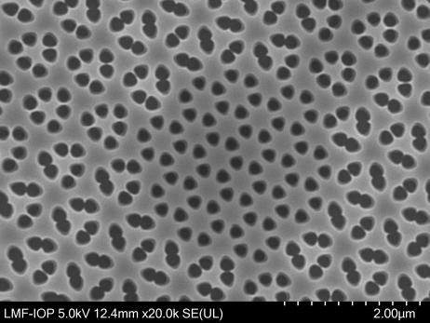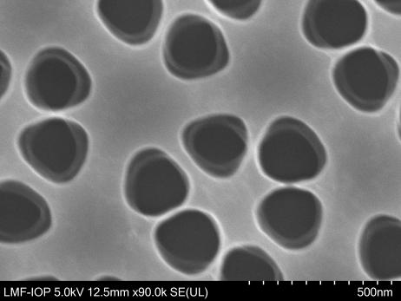
高倍率下观察孔洞边缘与形貌
高倍率下观察横截面下的刻蚀的垂直度
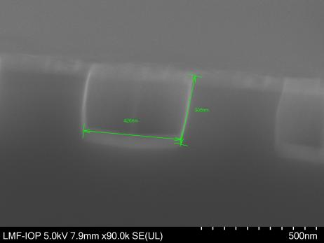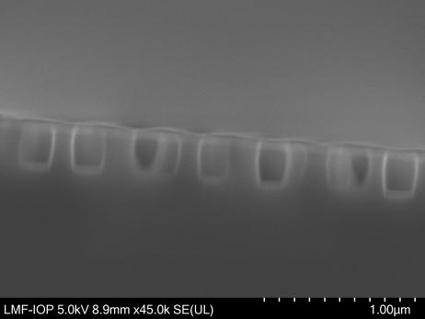

2.2.5 实验收尾
样品保存：标记样品盒，注明日期、工艺条件，存入电子防潮柜 。

3. 实验总结

3.1 实验结果
通过EBL和ICP工艺，成功在硅片上制备了目标纳米结构。
3.2 数据分析
样品表面有一层薄膜，初步判断为残留的胶或是刻蚀的副产物再沉积
刻蚀形貌评价： 使用 HBr 气体刻蚀 90 秒后，侧壁表现出良好的各向异性 。结构无明显的“扇贝纹”或严重的钻蚀现象，符合高深宽比结构的转移要求 。

3.3 结论
实验证明，“AR-P 6200.09 旋涂 + EBL 直写 + HBr ICP 刻蚀”是一套成熟的高分辨率硅基加工方案。现有的前烘参数（150℃，90秒）能有效保证光刻胶掩模的稳定性。

3.4 后续改进

采用RIE去胶，再观察是否有薄膜

